I and Carlo
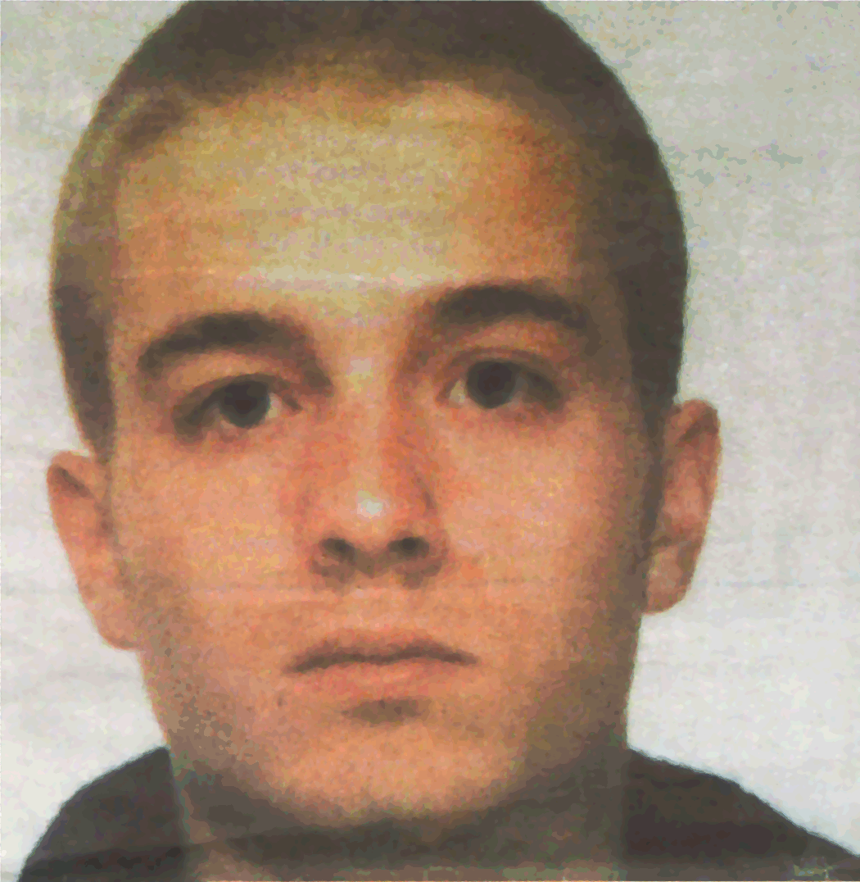

20 LUGLIO 2002 - 20 LUGLIO 2005 di Paolo Dorigo

BIELLA SEZIONE EIV

Nel silenzio della norma
Ascolto fascisti ed ex carruba
preoccupati
Dei candelotti, del fuoco

Dentro me la rido
I compagni sparano
Anche senza pistole

L’oscurantismo
Prevale

Intanto
Tu muori

GENOVA PIAZZA ALIMONDA

La piazza non è confusione
Tra noi e loro
C’è una chiara
Linea di demarcazione

Cosa posso fare
Quel gippone debbo attaccare
L’estintore debbo usare

Il fuoco negli occhi
Non bado a niente

E muoio anche
Per voi

